**#Backend-1 Баг отображения графика на карточке курса**

**Описание:** вероятно, при настройке процентов загрузки мышц, получилось так, что две группы мышц получили значение нагрузки = 100. Необходимо добавить проверку на то, что сумма процентов загрузки всех мышц == 100.

В противном случае отображать ошибку.

**Шаги:**

1. Переходим на страницу курсов
2. Смотрим на курс

**Фактический результат:** Проценты загрузки мышц получили значение загрузки = 100  
**Ожидаемый результат:** Проценты всех мышц должны распределяться в соответствии с реальными значениями

**Серьезность:** Normal

**Окружение:** Android 12

**Исполнитель:** Косьянов Даниил  
**Статус:** Исправлен

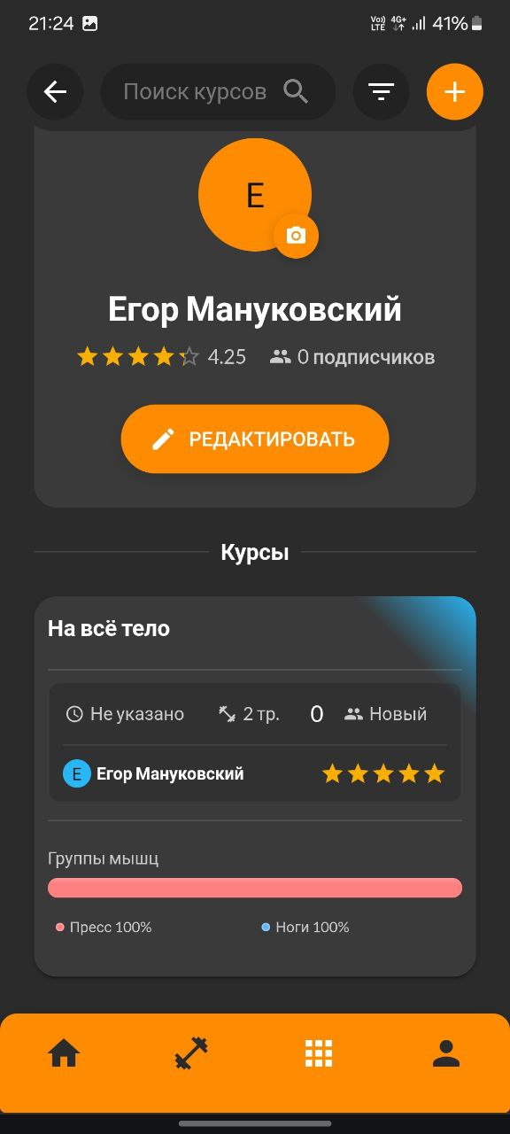**Вложения:**

**#Backend-2 Данные пользователя имеют неограниченную длину**

**Описание:** Данные пользователя в профиле имеют неограниченную длину на введение

**Шаги:**

1. Открыть профиль
2. Открыть редактирование описания/фамилии/имени
3. Вставить 2000 символов
4. Сохранить изменения

**Фактический результат:** div с описанием растягивается на весь текст  
**Ожидаемый результат:** Ограничение на длину Имени/Фамилии/Описания

**Серьезность:** Normal

**Окружение:** Android 12

**Исполнитель:** Быханов Артем

**Статус:** Исправлен

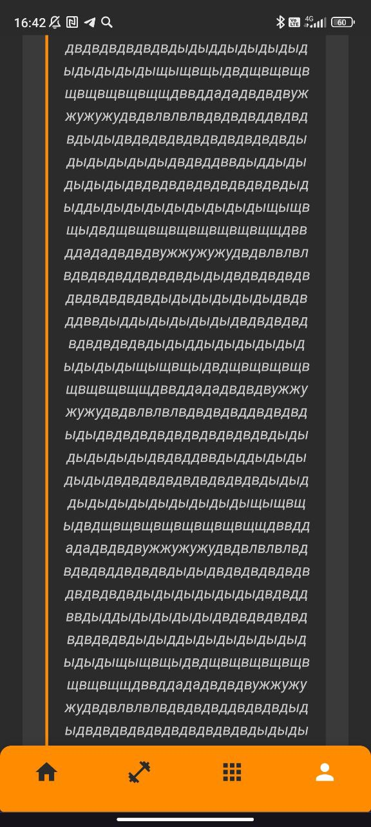**Вложение**:

**#Backend-3 Невозможно подписаться на бесплатный курс, предлагает оплатить**

**Описание:** невозможно подписать на бесплатный курс. Необходимо реализовать подписку на бесплатный курс. Если курс становится платным необходимо заблокировать доступ пользователям, подключившимся не него бесплатно

**Шаги:**

1. Открыть страницу курсов
2. Открыть бесплатный курс
3. Нажать на оплатить курс

**Фактический результат:** ошибка при создании платежа Invalid amount payment  
**Ожидаемый результат:** подписка на бесплатный курс

**Серьезность:** Minor

**Окружение:** Android 12

**Исполнитель:** Косьянов Даниил

**Статус:** исправлен

**Вложение**:

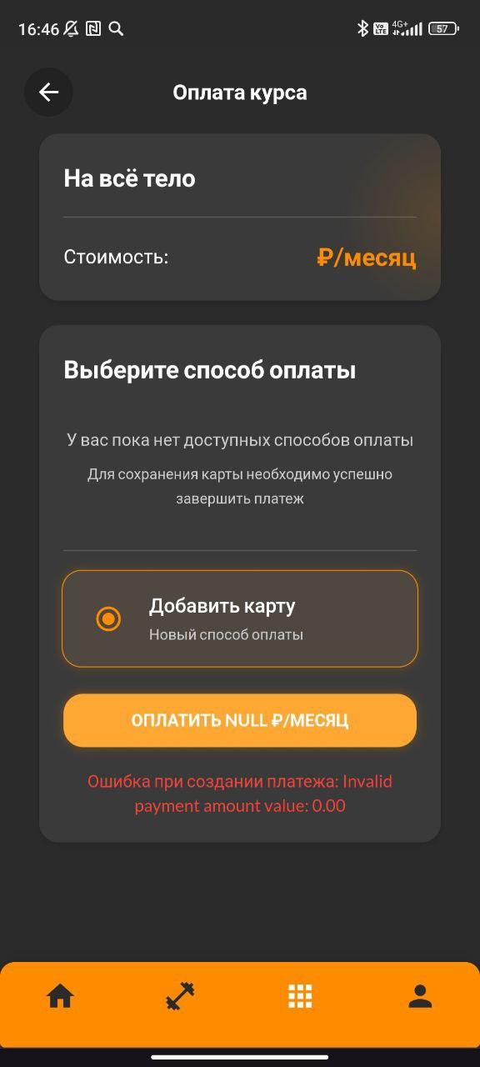

**#Backend-4 Не загружается аватар**

**Описание:** аватарка в профиле не загружается, вероятно проблема с настройками nginx

**Шаги:**

1. Открыть профиль
2. Нажать на аватарку
3. Выбрать аватарку
4. Сохранить

**Фактический результат:** аватарка не загружается  
**Ожидаемый результат:** аватарка загружена

**Серьезность:** Normal

**Окружение:** Android 12

**Исполнитель:** Быханов Артем

**Статус:** исправлен

**#Backend-5 Баг при удалении фамилии**

**Описание:** если уже указал фамилию, нет возможности её убрать

**Шаги:**

1. Открыть профиль
2. Нажать на кнопку редактирования профиля
3. Ввести фамилию
4. Сохранить изменения
5. Снова нажать на кнопку редактирования профиля
6. Попытаться ввести новую фамилию

**Фактический результат:** фамилия не меняется  
**Ожидаемый результат:** фамилия должна поменяться

**Серьезность:** Minor

**Окружение:** Android 12

**Исполнитель:** Быханов Артем

**Статус:** исправлен

**Вложение**:

**#Backend-6 Баг при создании тренировки**

**Описание:** При распределении нагрузки некорректно обрабатывается ползунок нагрузки на часть тела

**Шаги:**

1. Создать курс
2. Открыть создание тренировки
3. Назначить распределение нагрузки

**Фактический результат:** Ползунки сбрасываются и работают некорректно  
**Ожидаемый результат:** Нагрузка должна корректно распределяться

**Серьезность:** Minor

**Окружение:** Android 12

**Исполнитель:** Косьянов Даниил

**Статус:** исправлен

**Вложение**:



**#Frontend-1 Некорректное переключение тренировок**

**Описание:** при проигрывание тренировок из блока А при быстром переключении упражнений вылазит черный экран

**Шаги:**

1. Открыть тренировку из блока А
2. Быстро переключить тренировки

**Фактический результат:** черный экран  
**Ожидаемый результат:** Корректное переключение упражнений

**Серьезность:** normal

**Окружение:** ios

**Исполнитель:** Косьянов Даниил

**Статус:** исправлен

**#Frontend-2 Ошибка форматирования описания при отображении на блоке с информацией о тренере**

**Описание:** Текст описания выходит за грань блока

**Шаги:**

1. открыть страницу курса, тренировки в курсе

**Фактический результат:** Текст вылезает за грань блока  
**Ожидаемый результат:** Тест ровно в границах блока, с небольшим оттупом, переносится на новые строки

**Серьезность:** normal

**Окружение:** all

**Исполнитель:** Косьянов Даниил

**Статус:** исправлен

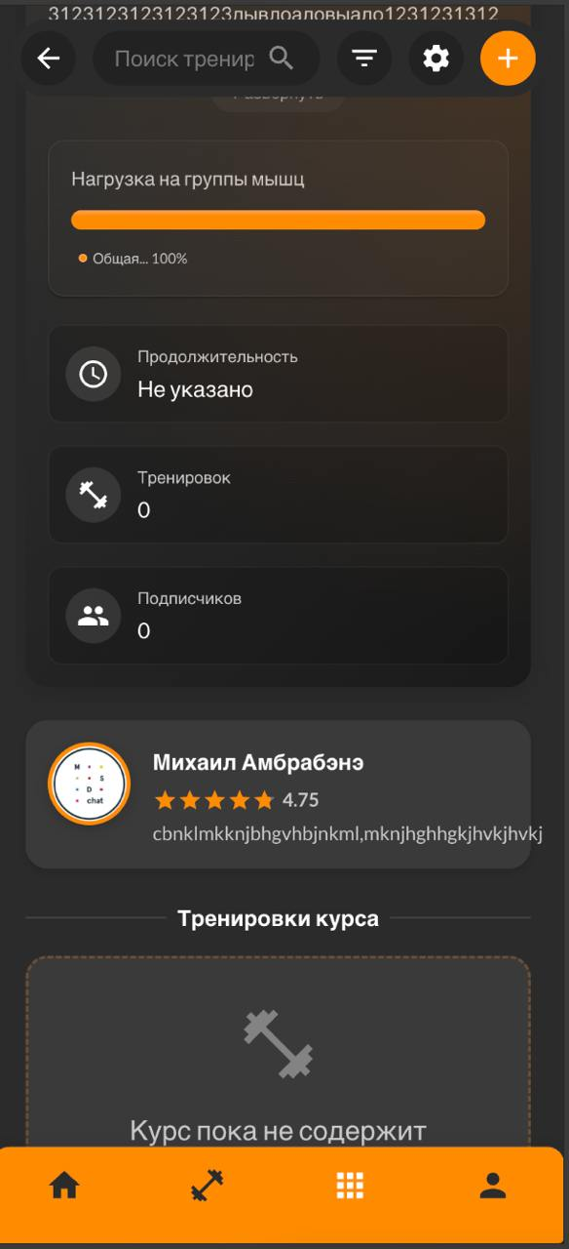**Вложение**: